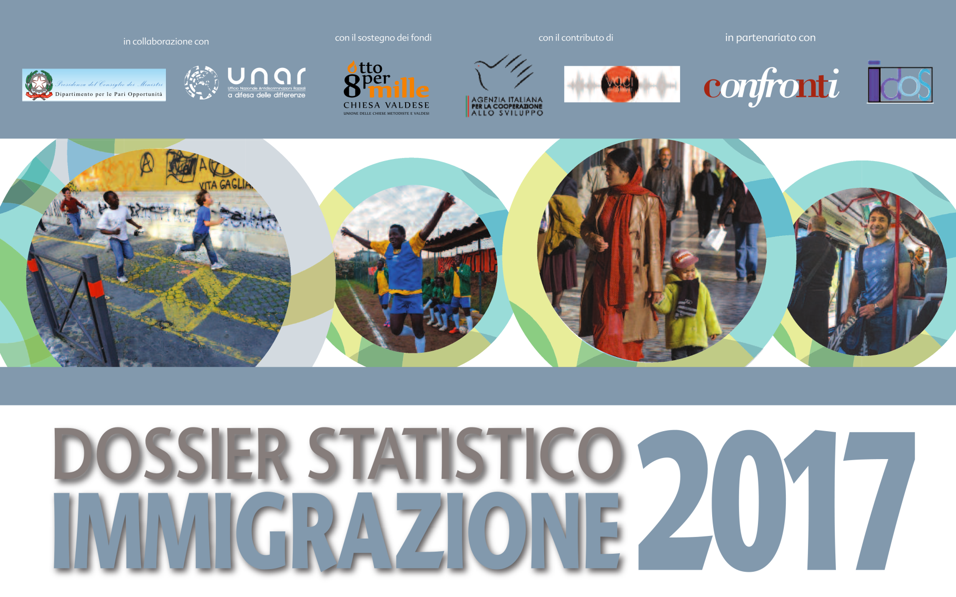

Giovedì 26 ottobre 2017 – ore 15.30
Ancona, Sala Raffaello Regione Marche – via Gentile da Fabriano 9

SALUTI
Giovanni Santarelli, Regione Marche, Dirigente Servizio Politiche Sociali e Sport
Giuseppina Bagnato, Pastora Chiesa Evangelica di Rimini

INTRODUCE E MODERA
Giovanni Santarelli

PRESENTAZIONE DEL RAPPORTO
Emmanuele Pavolini, Università di Macerata, L’immigrazione in Italia
Vittorio Lannutti, redattore regionale IDOS, L’immigrazione nelle Marche

INTERVENTI DI COMMENTO
Clemente Di Nuzzo, Viceprefetto vicario di Ancona, Il Piano nazionale sull’immigrazione
Patrizia Carletti, Osservatorio diseguaglianze nella salute/ARS/Regione Marche, Accoglienza sanitaria dei migranti forzati, tutela della salute pubblica e dei lavoratori dei Centri di accoglienza nella regione Marche”
Matteo Simoni, Marco Burini, Organizzazione Internazionale per le Migrazioni (OIM), Presentazione attività svolta nelle Marche ed introduzione ai programmi di Ritorno Volontario Assistito
Gladys Torres Urday, Pres. Associazione no profit “Las Damas del Pisco - Perù”, Il coraggio delle donne nella produzione vitivinicola
Sonia Olivares, Maria Del Carmen Sifuentes, Associazione no profit “Las Damas del Pisco nelle Marche”, Integrazione del popolo peruviano

CONCLUSIONI
Giovanni Santarelli
In collaborazione con:

REGIONE MARCHE - Servizio Politiche Sociali e Sport
Tel. 071/8064036 e-mail: susanna.piscitelli@regione.marche.it
Tel. 071/8064140 e-mail: luigi.borroni@regione.marche.it

Vittorio Lannutti, tel. 347/9127716, vittoriolannutti@gmail.com
Centro Studi e Ricerche IDOS, 06/66514345 idos@dossierimmigrazione.it

Presentazioni in contemporanea in tutte le Regioni e Province Autonome
Il Dossier verrà distribuito ai partecipanti fino ad esaurimento copie

